**北京理工大学**



**毕业设计（论文）**

**学校图书馆管理系统的设计与实现**

**类 别：夜大-专科**

**专 业：计算机科学与技术**

**班 级： 20140111400**

**姓 名： 李军**

**学 号： 201401114007**

**导 师：姜增如**

**日 期：2016年04月**

**学生毕业实践（报告）评语表**

|  |  |  |  |  |  |  |
| --- | --- | --- | --- | --- | --- | --- |
| 姓 名 | 李军 | 学 号 | 201401114007 | 班 级 | 201401114007 | |
| 第一阶段  （40分） | | | 第二阶段  （60分） | | 合 计  （100分） | |
|  | | |  | | |  |
| 毕业实践（报告）评语  李军同学以学校图书馆管理系统的设计与实现为毕业实践，在图书角需求分析的基础上，对系统的功能模块进行了读者管理、图书管理和借阅管理划分。建立了系统功能结构图和系统的数据库表，使用PHP编写了相应界面，经过调试并能在计算机上运行。该生毕业实践符合计算机科学技术大专要求，同意毕业。  指导老师（签字）： 年 月 日 | | | | | | |
| 毕业实践（报告）成绩  指导老师组长（签字）： 年 月 日 | | | | | | |

**北京理工大学继续教育暨现代远程教育学院**

**专科学生毕业实践（报告一）**

学生姓名：李军 指导教师：姜增如 学号：201401114007号 专 业：计算机科学与技术

1. **课题所涉及的问题在国内（外）的研究现状综述**

图书馆的自动化经历了三个时期:发展初期、发展时期和网络化时期。19世纪末到20世纪40年代是图书馆自动化发展的早期阶段，这一时期的主要特点是利用部分机械装置替代人力从事部分图书馆工作，减轻人员的劳动强度。自1946年首台电子计算机问世后，就有人开始研究计算机应用于图书馆管理的可能性。1954年，美国海军兵器中心图书馆使用IBM701型计算机实现了单元词组配检索，成为最早使用计算机的图书馆。但随着各大管理系统的相继应用，孤立使用计算机处理复杂图书馆业务的弊病日渐明显，于是出现了图书馆的网络化。

美国俄亥俄州立大学图书馆在1967年建成了第一个书目联机检索系统，成为图书馆管理进入网络化时期的标志。网络化使各协作网的成员降低了文献情报数据处理的费用，同时网络内的情报资源也得到了平衡。

我国图书馆自动化的发展起步较晚，从70年代中期开始，经历了如下几个阶段发展初期、单向业务系统阶段和集成系统阶段。自70年代，我国开始研究图书馆的自动化。到1980年，我国陆续引进了多种国外文献磁带数据库，利用这些磁带开展联机检索服务，是我国图书馆自动化的发展初期。从80年代中期开始进入单项业务系统阶段。由于经费充足和技术力量雄厚，高校图书馆的自动化工作进展最为迅速，但开发的系统多为单业务系统，并且有一大部分只能处理西文图书与期刊。随着微机价格的下降和中文系统平台开发成功，图书馆管理也进入了集成系统的开发阶段。

进入90年代以来，计算机网络迅速发展，几乎所有的国家都建成了国家级的教育科研计算机网络，并互相连接成国际性网络。而我国计算机网络也日渐成熟，数字数据网可满足多媒体通讯和组建高速计算机通信网的需要，各类专业广域网纷纷建成并投入使用，如教育科研网CERNET主干网己经连通并投入使用。计算机网络全球性互连，对图书馆系统自动化的影响远远超出人们的始料，它决定了图书馆自动化发展的方向。目前许多图书馆根据联网技术要求都对自己的自动化系统进行改造。计算机网络给图书馆自动化发展带来了更好的前景。

**二、本人对课题任务书提出的任务要求及实现预期目标的可行性分析**

**2.1任务要求**

A．主要功能

读者管理：管理员要为每个读者建立借阅账户，并给读者发放不同类别的借阅卡（借阅卡可提供卡号、读者姓名）。

借阅管理：持有借阅卡的读者可以通过管理员（作为读者的代理人与系统交互）借阅、归还图书。

读者查询：可通过图书馆内查询图书信息和个人借阅情况，以及续借图书（系统审核符合续借条件）。

图书管理：图书管理员定期或不定期对图书信息进行入库、修改、删除等图书信息管理以及注销（不外借），包括图书类别和出版社管理。

B．主要性能

可以方便快捷有效地完成借阅、查询等各项操作，录入数据合法性校验程序高，查询速度快。保证信息的正确和及时更新，并降低信息访问的成本。技术先进且高 可靠性。

C．可扩展性

能够适应应用要求的变化和修改，具有灵活的可扩充性。

D．安全性

具有较高的安全性。系统对不同的用户提供不同的功能模块，只有具有一定权限的管理员用户才能允许有借、还书权限，只有具有高级权限的部门管理者或维护人员用户才能多用户进行管理，

一般的读者用户只能查看图书信息和借阅情况。还应具有一定得保护机制，防止系统被恶意攻击，信息呗恶意修改和窃取。有完善的备份机制，如果系统被破坏应该能快速恢复。

**2.2决定可行性的主要元素**

技术可行：现有技术可完成开发任务，本课题后端用PHP语言进行编写，关于数据库方面的操作，数据库方面用MySQL进行数据存储、查询等一系列操作，前端用html、CSS、JavaScript等对界面进行实现和美化；

操作可行：系统能被现有的工作人员快速掌握并使用；

经济可行：学生自主开发，拥有开发基本设备，所以经济上可行。

**三、本课题需要重点研究的、关键的问题及解决的思路**

（1） 系统中图书信息管理是如何实现的？

解决思路：为实现对图书馆中所有图书的管理工作，通过添加信息、删除信息、修改信息三个子功能，这三个子功能模块各自独立，实现系统中对图书的管理功能。当图书馆库存中新增图书时，图书管理员就要根据图书信息更新数据库中的图书信息表，图书管理员可以根据需要通过图书编号或者其他信息查询图书信息，还可以根据需要对图书进行删除，修改等。

（2）系统中读者信息管理的实现方法？

解决思路：为实现读者基本信息管理工作，通过添加读者信息、修改读者信息、查询读者信息等功能，从而方便图书管理员对读者的基本情况的快速查询和了解；读者还分为几个类别，包括：学生和教师，每个类别的权限不一样，比如说每个学生每次对图书的借阅量为4本，而教师的借阅量为10本，还有每个类别的图书归还期限也不一样。图书管理员还要根据新生信息对读者信息表进行添加相应的读者信息，还有比如说毕业生毕业后，图书馆管理员要根据情况对毕业生的相关读者信息进行删除和更新等。

1. **完成本课题的工作方案及进度计划**

工作方案：

首先认真分析课题需要实现的功能，划分模块，然后运用PHP&MySQL技术实现学生登录、借阅、还书、预约、续借等功能和管理员的各种后台操作功能，各种功能都实现后，对系统进行整合、测试。

进度计划：

2015年12月1日至2015年12月20日 开题报告

2016年1月16日至2016年2月15日 调研分析

2016年2月16日至2016年3月4日 设计功能框架

2016年3月5日至2016年4月29日 程序开发

2016年4月30日至2016年5月5日 系统调试

2016年5月6日至2016年5月27日 毕业论文

**北京理工大学继续教育暨现代远程教育学院**

**专科学生毕业实践（报告二）**

学生姓名：李军 指导教师：姜增如 学号：201401114007号 专 业：计算机科学与技术

**摘 要**

随着网络技术的高速发展和计算机应用的普及，利用计算机对图书馆的日常工作进行管理势在必行。虽然目前很多大型的图书馆已经有一套比较完善的管理系统，但是在一些中小型的图书馆中，大部分工作仍需由手工完成，工作起来效率比较低，管理员不能及时了解图书馆内各类图书的借阅情况，读者需要的图书难以在短时间内找到，不便于动态及时地调整图书结构。为了更好地适应当前读者的借阅需求，解决手工管理中存在的许多弊端，越来越多的中小型图书馆正在逐步向计算机信息化管理转变。本文就是讲述如何开发一个流行的图书馆管理系统。

**关键词：**图书 图书馆管理系统

**目 录**

**摘 要** 8

**目 录** 9

**第一章 系统概述** 12

**1.1 系统开发背景和意义** 12

**1.2 开发环境** 12

**第二章 系统需求分析** 13

**2.1 功能需求** 13

**2.2 性能需求** 13

**2.3 系统目标** 14

**第三章 系统总体设计** 16

**3.1 系统流程** 16

**3.2 系统功能结构图** 16

**3.3 系统流程图** 17

**第四章 编码与实现** 18

**4.1 首页模块** 18

4.1.1 首页概述 18

4.1.2 首页技术分析 18

4.1.3 首页的实现过程 19

**4.2 管理员模块** 21

4.2.1 管理员模块概述 21

4.2.2 管理员模块技术分析 21

4.2.3 系统登录的实现过程 22

4.2.4 查看管理员的实现过程 25

4.2.5 添加管理员的实现过程 26

4.2.6 设置管理员权限的实现过程 28

4.2.7 删除管理员的实现过程 30

**4.3 图书档案管理模块** 30

4.3.1 图书档案管理模块概述 30

4.3.2 图书档案管理模块技术分析 31

4.3.3 查看图书信息列表的实现过程 31

4.3.4 添加图书信息的实现过程 33

4.3.5 修改图书信息的实现过程 34

4.3.6 删除图书信息的实现过程 35

**4.4 图书借还模块** 36

4.4.1 图书借还模块概述 36

4.4.2 图书借阅的实现过程 37

4.4.3 图书续借的实现过程 40

4.4.4 图书归还的实现过程 41

4.4.5 图书借阅查询的实现过程 42

**4.5 数据库模块** 44

4.5.1 数据库分析 45

4.5.2 数据库概念设计 45

4.5.3 创建数据库及数据表 47

**第五章 系统测试与运行** 50

**5.1 首页测试** 50

**5.2 管理员模块测试** 50

5.2.1 系统登录的测试 50

5.2.2 查看管理员的测试 51

5.2.3 添加管理员的测试 52

5.2.4 设置管理员权限的测试 52

5.2.5 删除管理员的测试 53

**5.3 图书借还模块测试** 53

5.3.1 图书借阅的测试 53

5.3.2 图书续借的测试 54

5.3.3 图书归还的测试 54

**结束语** 55

**致 谢** 56

**参考文献** 57

1. **系统概述**

**1.1 系统开发背景和意义**

随着社会的日益发展，人们对精神文明的追求日益增高，而图书馆作为精神文明的源泉，满足了人们的需求，随着人们精神文明的提升，图书馆的规模也日益壮大，经营的图书品种、数量也逐渐增多，然而学校图书馆采用的传统的人工方式管理弊端暴露无遗，例如，我们想查找一本书的具体摆放位置，需要靠人工记忆在书海中苦苦查找，由于图书存储量大，很难准确定位图书的具体位置，因此每天都要浪费大量宝贵的时间资源。

为了提高图书馆管理员的工作效率，同时摆脱图书馆工作人员在工作中出现的种种弊端，我们引进了计算机对图书管理的高科技，这不仅为图书馆注入了新的生机，而且在运营过程中节省了大量的人力、物力、财力和时间，不仅提高了管理员的效率，还为图书馆在读者群中树立了一个全新的形象，为图书馆今后的日益发展壮大奠定了一个良好的基础。

**1.2 开发环境**

开发环境的选择会影响到数据库的设计，所以在这里给出图书管理系统开发与运行环境的选择如下：

服务器端：

1.操作系统：Linux(CentOS 6.6)

2.服务器：Nginx-1.6.3 。

3.PHP软件：PHP-5.3.27。

4.数据库：MySQL 5.5.32

5.MySQL图形化管理软件：phpMyAdmin-2.9.0.2

6.开发工具：Dreamweaver 8

客户端：

浏览器：IE 6.0以上版本

分辨率：最佳效果1024*768px

1. **系统需求分析**

**2.1 功能需求**

通过对一些大型图书馆的实地考察、分析，并结合图书馆的要求以及实际的市场调查，

以下是图书管理系统必须具备的功能：

1.网站设计页面要求美观大方、个性化，功能全面，操作简单。

2.要求实现基础信息的管理平台。

3.要求对所有读者进行管理。

4.要求实现图书借阅排行、了解当前的畅销书。

5.商品分类详尽，可按不同类别查看图书信息。

6.提供快速的图书信息、图书借阅检索功能，保证数据查询的灵活性。

7.实现图书借阅、图书续借、图书归还的功能。

8.实现综合条件查询，如按用户指定条件查询、俺日期时间段查询、综合条件查询等。

9.要求图书借阅、续借、归还时记下每一笔记录的操作员。

10.实现对图书借阅、续借和归还过程的全程书籍信息跟踪。

11.提供借阅到期提醒功能，使管理员可以及时了解到已经到达归还日期图书借阅信息。

12.提供灵活、方便的权限设置功能，使整个系统的管理分工明确。

13.具有易维护和易操作性。

**2.2 性能需求**

为了保证系统能够长期、安全、稳定、可靠、高效的运行，图书管理系统应该满足以下的性能需求：

1、系统处理的准确性和及时性

系统处理的准确性和及时性是系统的必要性能。在系统设计和开发过程中，要充分考虑系统当前和将来可能承受的工作量，使系统的处理能力和响应时间能够满足学校对信息处理的需求。

2、系统的开放性和系统的可扩充性

图书管理系统在开发过程中，应该充分考虑以后的可扩充性。例如用户查询的需求也会不断的更新和完善。所有这些，都要求系统提供足够的手段进行功能的调整和扩充。而要实现这一点，应通过系统的开放性来完成，既系统应是一个开放系统，只要符合一定的规范，可以简单的加入和减少系统的模块，配置系统的硬件。通过软件的修补、替换完成系统的升级和更新换代。

3、系统的易用性和易维护性

图书管理系统是直接面对使用人员的，而使用人员往往对计算机并不时非常熟悉。这就要求系统能够提供良好的用户接口，易用的人机交互界面。要实现这一点，就要求系统应该尽量使用用户熟悉的术语和中文信息的界面；针对用户可能出现的使用问题，要提供足够的在线帮助，缩短用户对系统熟悉的过程。

4、系统的标准性

系统在设计开发使用过程中都要涉及到很多计算机硬件、软件。所有这些都要符合主流国际、国家和行业标准。

5、系统的先进性

目前计算系统的技术发展相当快，做为图书管理系统工程，在系统的生命周期尽量做到系统的先进，充分完成企业信息处理的要求而不至于落后。这一方面通过系统的开放性和可扩充性，不断改善系统的功能完成。另一方面，在系统设计和开发的过程中，应在考虑成本的基础上尽量采用当前主流并先进且有良好发展前途的产品。

6、系统的响应速度

图书管理系统系统在日常处理中的响应速度为秒级，达到实时要求，以及时反馈信息。在进行统计分析时，根据所需数据量的不同而从秒级到分钟级,原则是保证操作人员不会因为速度问题而影响工作效率。

**2.3 系统目标**

根据前面所作的需求分析及需求可以得出，学校图书馆系统实施后，应达到以下目标：

1.网站设计页面要求美观大方、功能全面，操作简单。

2.网站整体结构和操作流程合理顺畅，实现人性化设计。

3.规范、完善的基础信息设置。

4.对操作员设置不同的操作权限，为管理员提供修改权限功能。

5.对所有读者进行集中管理。

6.对图书信息进行集中管理。

7.实现图书借阅排行，以便了解当前的畅销书。

8.提供快速的图书信息、图书借阅检索功能。

9.实现图书借阅、图书续借、图书归还功能。

10.实现综合条件查询，如按用户指定条件查询、按日期时间段查询、综合条件查询等。

11.实现图书借阅、续借、归还时记下每一笔记录的操作。

12.支持图书到期提醒功能。

13.为操作员提供密码修改功能。

14.系统运行稳定、安全可靠。

1. **系统总体设计**

**3.1 系统流程**

根据需求分析的得到的现行业务处理流程，在用户反复研究后，首先确定目标系统的业务流程，针对新的业务流程，现具体描述其功能如下：

1.用户登录：系统对用户合法性进行检查。

2.图书入库：对新购进的图书分类进行编号，并把图书基本信息录入计算机。

3.图书借阅：对已入库的图书，学生可以借阅，并进行登记。

4.图书归还：对学生已归还的图书进行归还登记。

5.信息查询：即对所有图书的借阅情况，或学生的基本情况和借阅情况进行查询。

6.管理措施：定义系统规定的借阅图书超期时间、超期处罚办法和丢失赔偿办法。

**3.2 系统功能结构图**

依据需求分析阶段得到的数据流图，采用软件工程中软件设计的概念和原理，与用户成分协商后，在保证系统基本功能要求的前提下，结合系统新的业务流程确定系统必须具备的所有功能，由此给出图书管理系统的系统功能模块图如图3.2所示。

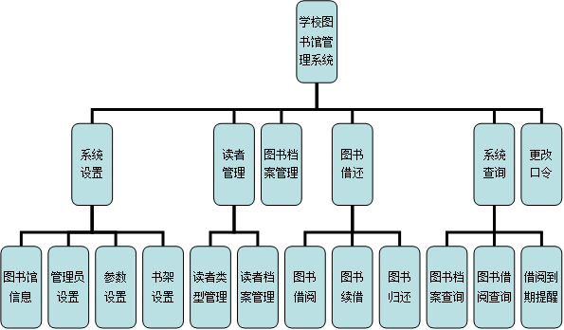

图3.2 图书管理系统功能模块图

**3.3 系统流程图**

依据软件工程的基本原理，综合以上分析给出系统流程图如图3.4所示。

图书续借

图书归还

图书借阅

图书档案

管理图书档案信息息

图书借阅档案

管理读者档案信息

完成图书续借

根据读者信息获取借阅图书信息

读者档案

完成图书借阅

归还相关图书

获取读者信息

图书归还档案

图3.4 系统流程图

1. **编码与实现**

**4.1 首页模块**

### 4.1.1 首页概述

管理员通过“系统登录”模块的验证后，可以登录到图书馆管理系统的首页。系统首页主要包括导航栏、排行榜和版权信息3部分。其中，导航栏中的功能菜单将根据登录管理员的权限进行显示。例如，系统管理员Tsoft登录后，将拥有整个系统的全部功能，因此它是超级管理员。系统首页图如下所示：

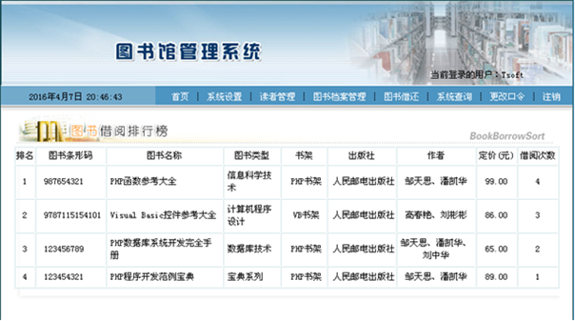

### 4.1.2 首页技术分析

学校图书馆管理系统是一个功能全面、大型的Web网站，通过对网站的安全性考虑，本网站对该系统进行权限分配，只有管理员级别的超级用户可以对普通用户的权限进行管理和设置。系统首页主要通过判断管理员的权限来显示该用户所操作的功能模块，关键代码如下：

<?php

session_start();

include("conn/conn.php");

$query=mysql_query("select m.id,m.name,p.id,p.sysset,p.readerset,p.bookset,p.borrowback,p.sysquery from tb_manager

as m left join (select * from tb_purview )

as p on m.id=p.id where name='$_SESSION[admin_name]'");

$info=mysql_fetch_array($query);

?>

<?php if($info[sysset]==1){ ?>

<a onmouseover=showmenu(event,sysmenu)

onmouseout=delayhidemenu() style="CURSOR:hand" class="a1">

系统设置</a> <?php}?><?phpif($info[readerset]==1){?>

<a onmouseover=showmenu(event,readermenu)

onmouseout=delayhidemenu() style="CURSOR:hand" class="a1">读者管理</a><?php }?>

<?php if($info[bookset]==1){ ?><a href="book.php" class="a1">图书档案管理</a> <?php }?>

<?php if($info[borrowback]==1){?><a onmouseover=showmenu(event,borrowmenu) onmouseout=delayhidemenu() style="CURSOR:hand"class="a1" >图书借还</a> <?php }?><?php if($info[sysquery]==1){ ?>

<a onmouseover=showmenu(event,querymenu)

onmouseout=delayhidemenu() style="CURSOR:hand" class="a1">系统查询</a>

┊<?php }?><a href="pwd_Modify.php" class="a1">

更改口令</a>|<a href="safequit.php" class="a1">注销</a></td>

### 4.1.3 首页的实现过程

系统首页的内容显示区用于显示图书的排行信息，并将排行结果按借阅数量降序排列。该页的关键代码如下：

<?php

include ("check_login.php");

include("conn/conn.php");

?>

<tdheight="72"valign="top"background="Images/main_booksort_1.gif"><table width="740"border="1"cellpadding="0"cellspacing="0" bordercolor="#FFFFFF" bordercolordark="#D2E3E6" bordercolorlight="#FFFFFF">

<tr align="center">

<td width="4%" height="25">排名</td>

<td width="10%">图书条形码</td>

<td width="22%">图书名称</td>

<td width="11%">图书类型</td>

<td width="9%">书架</td>

<td width="13%">出版社</td>

<td width="15%">作者</td>

<td width="8%">定价(元)</td>

<td width="8%">借阅次数</td>

</tr>

<?php $sql=mysql_query("select * from (select bookid,count(bookid) as degree from tb_borrow group by bookid) as borr join (select b.*,c.name as bookcasename,p.pubname,t.typename from tb_bookinfo b left join tb_bookcase c on b.bookcase=c.id join tb_publishing p on b.ISBN=p.ISBN join tb_booktype t on b.typeid=t.id where b.del=0) as book on borr.bookid=book.id order by borr.degree desc limit 10");

$info=mysql_fetch_array($sql);$i=1;do{?>

<tr>

<td height="25" align="center"><?php echo $i;?></td> <td style="padding:5px;">&nbsp;<?phpecho$info[barcode];?></td>

<td style="padding:5px;"><?phpecho $info[bookname];?></td>

<td style="padding:5px;"><?phpecho $info[typename];?></td>

<td align="center">&nbsp;<?php echo $info[bookcasename];?></td>

<td align="center">&nbsp;<?php echo $info[pubname];?></td>

<td align="center"><?php echo $info[author];?></td>

<td align="center"><?php echo $info[price];?></td>

<td align="center"><?php echo $info[degree];?></td>

</tr>

<?php $i=$i+1; }while($info=mysql_fetch_array($sql)); ?>

**4.2 管理员模块**

### 4.2.1 管理员模块概述

管理员模块主要包括管理员登录、查看管理员列表、添加管理员信息、管理员权限设置、管理员删除和更改口令等6个功能。

### 4.2.2 管理员模块技术分析

在管理员模块中，涉及到的数据表是tb_manager(管理员信息表)和tb_purview(权限表)。其中，管理员信息表中保存的是管理员名称和密码等信息，权限表中保存的是各管理员的权限信息，这两个表通过各自的id字段相关联。通过这两个表可以获得完整的管理员信息。

在实现系统登录前，需要在MySQL数据库中，手动添加一条系统管理员的数据（管理员名为Tsoft、密码为111,、拥有所有权限），即在MySQL的客户端命令行中应用下面的语句分别向管理员信息表tb_manager和权限表tb_purview中各添加一条数据。

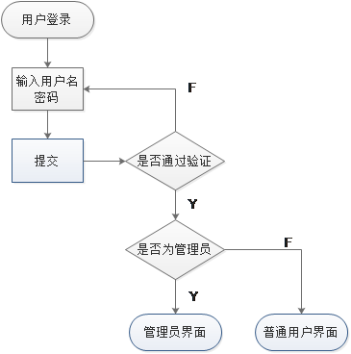

图4.1-1 用户登录流程图

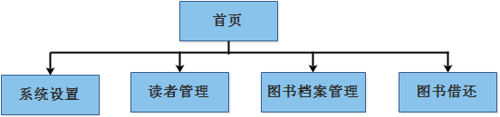图4.1-2 首页信息框架图

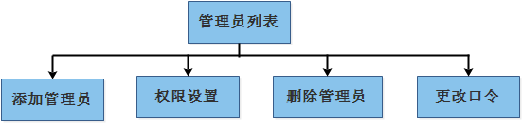图4.1-3 管理员模块的框架图

从网站安全的角度考虑，仅仅有上面较少的系统登录页面并不能有效地保存系统的安全，一旦系统首页面的地址被他人获得，就可以通过在地址栏中输入系统首页地址而直接进入到系统中。为了便于网站的维护，因此将验证用户是否登录的代码封装在独立的PHP文件中，即check_login.php文件。验证用户是否登录的具体代码如下：

<?php

session_start();

if($_SESSION[admin_name]==""){

echo "<script>alert('对不起，请通过正确的途径登录博考图书馆管理系统!')；

window.location.href='login.php';</script>";

}

?>

### 4.2.3 系统登录的实现过程

系统登录是进入学校图书馆管理系统的入口，主要用于验证管理员的身份。运行本系统，首先进入的是系统登录页面，在该页面中，系统管理员可以通过输入正确的管理员名称和密码登录到系统首页，当用户没有输入管理员名称和密码时，系统会通过JavaScript进行判断，并给与信息提示。系统登录页面主要用于收集管理员的输入信息及通过自定义的JavaScript函数验证输入信息是否为空。该页面所涉及的表单元素如表4.2所示。

|  |  |  |  |
| --- | --- | --- | --- |
| **名称** | **元素类型** | **重要属性** | **含义** |
| Form1 | Form | Method=”post”action=”chklogin.php” | 管理员登录表单 |
| Name | Text | Size=”25” | 管理员名称 |
| Pwd | Password | Size=”25” | 管理员密码 |
| Submit | submit | Value=”确定”onClick=”return check(form1)” | “确定”按钮 |
| Submit3 | reset | Value=”重置” | “重置”按钮 |
| Submit2 | button | Value=”关闭”onClick=”window,close();” | “关闭”按钮 |

表4.2 系统登录页面的所涉及的表单元素

编写自定义的JavaScript函数，用于判断管理员的名称和密码是否为空，代码如下：

<script language="javascript">

function check(form){

if (form.name.value==""){

alert("请输入管理员名称!");form.name.focus();return false;

}

if (form.pwd.value==""){

alert("请输入密码!");form.pwd.focus();return false;

}

}

</script>

提交表单到数据处理页，页面中为了防止非法用户进入学校图书馆管理系统首页，通过调用类chkinput()方法实现判断用户名和密码是否正确。如果用户为合法用户，则可以登录学校图书馆管理系统的首页；否则，弹出相应的错误提示。关键代码如下：

<?php

session_start();

$A_name=$_POST[name]; //接收表单提交的用户名

$A_pwd=$_POST[pwd]; //接收表单提交的密码

class chkinput{ //定义类

var $name;

var $pwd;

function chkinput($x,$y){

$this->name=$x;

$this->pwd=$y;

}

function checkinput(){

include("conn/conn.php"); //连接数据源

$sql=mysql_query("select * from tb_manager where name='".$this->name."' and pwd='".$this->pwd."'",$conn);

$info=mysql_fetch_array($sql); //检索管理员名称和密码是否正确

if($info==false){ //如果管理员名称或密码不正确，则弹出相关提示信息

echo "<script language='javascript'>alert('您输入的管理员名称错误，请重新输入！');history.back();</script>";

exit;

}

else{ //如果管理员名称或密码正确，则弹出相关提示信息

echo "<script>alert('管理员登录成功!');window.location='index.php';</script>";

$_SESSION[admin_name]=$info[name];

$_SESSION[pwd]=$info[pwd];

}

}

}

$obj=new chkinput(trim($A_name),trim($A_pwd)); //创建对象

$obj->checkinput(); //调用类

?>

### 4.2.4 查看管理员的实现过程

管理员登录后，选择“系统设置”或“管理员设置”菜单项，进入到查看管理员列表页面。在该页面中，将以表格的形式显示全部管理员以其权限信息，并提供添加管理员信息、删除管理员信息和设置管理员权限的超链接。首先使用左外连接从数据表tb_manager和tb_purview中查询出符合条件的数据，然后将查询结果输出到浏览器。关键代码如下：

<?php

include("conn/conn.php");

$sql=mysql_query("select m.id,m.name,p.sysset,p.readerset,p.bookset,p.borrowback,p.sysquery from tb_manager as m left join (select * from tb_purview)as p on m.id=p.id");

$info=mysql_fetch_array($sql);

if($info==false){

?>

<?php do{?>

<tr>

<td style="padding:5px;">

<?php echo $info[name];?></td>

<td align="center">

<input name="checkbox" type="checkbox" class="noborder" value="checkbox" disabled="disabled" <?php if($info[sysset]==1)

{echo ("checked");}?>></td>

<td align="center">

<input name="checkbox" type="checkbox" class="noborder" value="checkbox" disabled="disabled" <?php if($info[readerset]==1){echo("checked");}?>></td>

<td align="center"><input name="checkbox" type="checkbox" class="noborder" value="checkbox" disabled <?php if($info[bookset]==1){echo("checked");}?>></td>

<td align="center"><input name="checkbox" type="checkbox" class="noborder" value="checkbox" disabled <?php if($info[borrowback]==1){echo("checked");}?>></td>

<td align="center"><input name="checkbox" type="checkbox" class="noborder" value="checkbox" disabled <?php if($info[sysquery]==1){echo("checked");}?>></td>

<td align="center"><a href="#" onClick="window.open('manager_modify.php?id=<?php echo $info[id]; ?>','','width=292,height=175')">权限设置</a></td>

<td align="center"><a href="manager_del.php?id=<?php echo $info[id];?>">删除</a></td>

</tr>

<?php

}while($info=mysql_fetch_array($sql));

}

?>

### 4.2.5 添加管理员的实现过程

管理员登录后，选择“系统设置”或“管理员设置”菜单项，进入到查看管理员列表页面，在该页面中单击“添加管理信息”超链接，打开添加管理员信息页面。添加管理员页面主要用于收集输入的管理员信息及通过自定义的JavaScript函数验证输入信息是否合法。该页面中所涉及的表单元素如表4.3所示。

|  |  |  |  |
| --- | --- | --- | --- |
| **名称** | **元素类型** | **重要属性** | **含义** |
| Form1 | form | Method=”post”action=”manager_ok.php” | 表单 |
| name | text |  | 管理员名称 |
| pwd | password |  | 管理员密码 |
| Pwd1 | password |  | 确认密码 |
| submit | submit | Value=”保存”onClick=”check(form1)” | “保存”按钮 |
| Submit2 | button | Value=”关闭”onClick=”window.close();” | “关闭”按钮 |

表4.3 添加管理员页面所涉及的表单元素

在添加管理员页面中，输入合法的管理员名称和密码后，单击“保存”按钮，提交表单信息到数据处理页，将添加的管理员信息保存到数据表中。如果添加成功，弹出成功的提示信息；否则，弹出错误提示，代码如下：

<?php

include("conn/conn.php");

if($_POST[submit]!=""){

$name=$_POST[name];

$pwd=$_POST[pwd];

$sql=mysql_query("insert into tb_manager (name,pwd) values('$name','$pwd')");

if($sql==true){

echo "<script language=javascript>alert('管理员添加成功！');

window.close();

window.opener.location.reload();

</script>";

}

else{

echo "<script language=javascript>alert('管理员添加失败！');

window.close();

window.opener.location.reload();

</script>";

}

}

?>

### 4.2.6 设置管理员权限的实现过程

在查看管理员列表页面单击指定管理员后面的“权限设置”超链接，即可进入到“权限设置”页面，设置该管理员的操作权限。权限设置页面中涉及到的表单元素如表4.4所示。

|  |  |  |  |
| --- | --- | --- | --- |
| **名称** | **元素类型** | **重要属性** | **含义** |
| Form1 | Form | Method=”post”action=”manager_modifyok.php” | 表单 |
| Id | Hidden | Value=”<?php echo $info[id];?>” | 管理员编号 |
| name | Text | Value=”<?php echo $info[name];?>” | 管理员名称 |
| sysset | Checkbox | <?php if($info[sysset]==1){echo(“checked”);}?> | 系统设置 |
| readerset | Checkbox | <?php if($info[readerset]==1){echo(“checked”);}?> | 读者管理 |
| bookset | Checkbox | <?php if($info[bookset]==1){echo(“checked”);}?> | 图书管理 |
| borrowback | Checkbox | <?php if($info[borrowback]==1){echo(“checked”);}?> | 图书借还 |
| sysquery | Checkbox | <?php if($info[sysquery]==1){echo(“checked”);}?> | 系统查询 |
| submit | Submit | Class=”btn_grey” | “保存”按钮 |
| Submit2 | button | Value=”关闭”onClick=“window.close();” | “关闭”按钮 |

表4.3 权限设置页面所涉及的表单元素

在查看管理员列表页面中，添加“权限设置”列，并在该列中添加以下用于打开“权限设置”页面的超链接代码。

<a href="#" onClick="window.open('manager_modify.php?id=

<?php echo $info[id]; ?>','','width=292,height=175')">权限设置</a>

从上面的URL地址中可以获取设置管理员权限页所涉及到的id号，将id号提交给处理页manager_modifyok.php，修改id号所对应的管理员信息。具体代码如下：

<?php

include("conn/conn.php");

if($_POST[submit]!=""){

$id=$_POST[id];

$sysset=$_POST[sysset]==""?0:1;

$readerset=$_POST[readerset]==""?0:1;

$bookset=$_POST[bookset]==""?0:1;

$borrowback=$_POST[borrowback]==""?0:1;

$sysquery=$_POST[sysquery]==""?0:1;

$query=mysql_query("select * from tb_purview where id=$id");

$info=mysql_fetch_array($query);

if($info==false){

mysql_query("insert into

tb_purview(id,sysset,readerset,bookset,borrowback,sysquery) values($id,$sysset,$readerset,$bookset,$borrowback,$sysquery)");

}

else{

mysql_query("update tb_purview

set sysset=$sysset,readerset=$readerset,bookset=$bookset,borrowback=$borrowback,sysquery=$sysquery where id='$id'");

}

echo"<script language=javascript>alert('权限设置修改成功！');

window.close();

window.opener.location.reload();

</script>";

}

?>

### 4.2.7 删除管理员的实现过程

在查看管理员列表页面，单击指定管理员信息后面的“删除”超链接，该管理员及其权限信息将被删除。在查看管理员列表页面中添加以下用于删除管理员信息的超链接代码。

<a href="manager_del.php?id=<?php echo $info[id];?>">删除</a>

从上面的URL地址中，可以获取删除管理员所涉及到的id号，将id号提交给manager_del.php处理页删除id号所对应的管理员信息。具体代码如下：

<?php

include("conn/conn.php");

$id=$_GET[id];

$sql=mysql_query("delete from tb_manager where id='$id'");

$query=mysql_query("delete from tb_purview where id='$id'");

if($sql==true and $query==true ){

echo "<script language=javascript>alert('管理员删除成功！');history.back();</script>";

}

else{

echo "<script language=javascript>alert('管理员删除失败！');history.back();</script>";

}

?>

**4.3 图书档案管理模块**

### 4.3.1 图书档案管理模块概述

图书档案管理模块主要包括查看图书列表、添加图书信息、修改图书信息、删除图书信息和查看图书详细信息等5个功能。图书档案模块的框架如图4.4所示。

图书信息列表

查看图书列表

添加图书信息

修改图书信息

删除图书信息

查看图书详细信息

图4.4 图书档案模块的框架图

### 4.3.2 图书档案管理模块技术分析

在图书档案管理模块中，涉及到的数据表包括tb_bookinfo(图书信息表)、tb_bookcase(书架设置表)、tb_booktype(图书类型表)和tb_publishing(出版社信息表),这4个数据表通过相应的字段进行关联，如图4.5所示，通过以上4个表可以获得完整的图书档案信息。

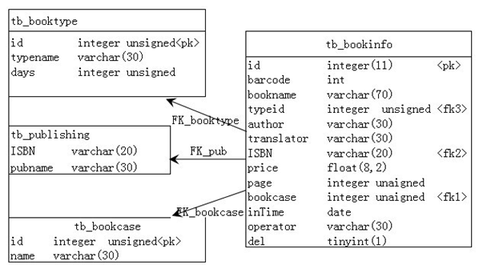

图4.5 图书档案管理模块各表间关系图

### 4.3.3 查看图书信息列表的实现过程

管理员登录后，选择“图书管理”或“图书档案管理”菜单项，进入到查看图书列表页面，在该页面中将显示全部图书信息列表，同时提供添加图书信息、删除图书信息、修改图书信息、修改图书信息的超链接。打开功能导航navigation.php文件，设置“图书档案管理”菜单项的超链接的代码如下：

<a href="book.php" class="a1">图书档案管理</a>

首先应用内连接语句将tb_bookinfo、tb_bookcase、tb_booktype和tb_publishing4个数据表连接起来检索指定条件的图书信息，然后应用do…while循环语句输出查询结果到浏览器。查看图书信息页面的代码如下：

<?php

include("Conn/conn.php");

$query=mysql_query("select

book.barcode,book.id as bookid,book.bookname,bt.typename,pb.pubname,bc.name

from tb_bookinfo book join tb_booktype bt on book.typeid=bt.id join tb_publishing pb on book.ISBN=pb.ISBN join tb_bookcase bc on book.bookcase=bc.id");

$result=mysql_fetch_array($query);

if($result==false){

?>

<?php do{ ?>

<tr>

<td style="padding:5px;">&nbsp;

<?php echo $result[barcode];?></td>

<td style="padding:5px;"><a href="book_look.php?id=

<?php echo $result[bookid];?>"><?php echo $result[bookname];?></a></td>

<td style="padding:5px;">&nbsp;<?php echo $result[typename];?></td>

<td style="padding:5px;">&nbsp;<?php echo $result[pubname];?></td>

<td style="padding:5px;">&nbsp;<?php echo $result[name];?></td>

<td align="center"><a href="book_Modify.php?id=<?php echo $result[bookid];?>">修改</a></td>

<td align="center"><a href="book_del.php?id=<?php echo $result[bookid];?>">删除</a></td>

</tr>

<?

}while($result=mysql_fetch_array($query));

}

?>

### 4.3.4 添加图书信息的实现过程

管理员登录系统后，在导航栏中单击“图书档案管理”超链接，进入到查询图书列表页面。在该页面中单击“添加图书信息”超链接，进入到添加图书信息页面。在查看图书列表页面中，设置“添加图书信息”超链接的代码如下：

<a href="book_add.php">添加图书信息</a> </td>

添加图书信息页面主要用于收集输入的图书信息以及通过自定义的JavaScript函数验证输入信息是否合法。该页面中所涉及到的重要表单元素如下表4.6所示:

|  |  |  |  |
| --- | --- | --- | --- |
| **名称** | **元素类型** | **重要属性** | **含义** |
| Form1 | form | Method=”post”action=”book_ok.php” | 表单 |
| typeId | select | <?php include(“Conn/conn.php”);  $sql=mysql_query(“select*from tb_booktype”);  $info=mysql_fetch_array($sql);  do{<option value=”<?php echo $info[id];?>”>  <?php echo $info[typename];?></option>  <?php}while($info=mysql_fetch_array($sql));?> ?> | 图书类型 |
| Isbn | Select | <?php  $sql2=mysql_query(“select*from tb_publishing”);  $info2=mysql_fetch_array($sql2);  do{<option value=”<?php echo $inf2o[isbn];?>”>  <?php echo $info2[pubname];?></option>  <?php}while($info2=mysql_fetch_array($sql2));?> ?> | 出版社 |
| Bookcaseid | Select | <?php  $sql3=mysql_query(“select*from tb_publishing”);  $info3=mysql_fetch_array($sql3);  do{<option value=”<?php echo $info3[isbn];?>”>  <?php echo $info3[name];?></option>  <?php}while($info3=mysql_fetch_array($sql3));?> ?> | 书架名称 |
| operator | Hidden | Value=”<?php echo $info3[name]?>” | 操作员 |
| submit | Submit | onClick=”return check(form1)” | “保存”按钮 |
| Submit2 | button | onClick=”history.back();” | “返回”按钮 |

图4.6 添加图书信息页面所涉及的重要表单元素

### 4.3.5 修改图书信息的实现过程

管理员登录系统后，在导航栏中单击“图书档案管理”超链接，进入到查看图书列表页面。单击想要修改的图书信息后面的“修改”超链接，进入到“修改图书信息”页面。在图书信息列表页面中，添加“修改”超链接的代码如下：

<a href="book_Modify.php?id=<?php echo $result[bookid];?>">修改</a>

在修改图书信息页面中修改图书信息后，单击“保存”按钮，提交表单信息到数据处理页book_Modify_ok.php，应用UPDATE语句将修改的图书信息保存到数据表tb_bookinfo中，并弹出“图书信息修改成功”提示信息，将页面重定向到修改图书信息页。数据处理页的代码如下：

<?php

session_start();

include("Conn/conn.php");

$bid=$_POST[bid];

$operator=$_SESSION[admin_name];

$barcode=$_POST[barcode];

$bookName=$_POST[bookName];

$typeid=$_POST[typeId];

$author=$_POST[author];

$translator=$_POST[translator];

$isbn=$_POST[isbn];

$price=$_POST[price];

$page=$_POST[page];

$bookcase=$_POST[bookcaseid];

$inTime=date("Y-m-d");

$query=mysql_query("update tb_bookinfo set barcode='$barcode', bookName='$bookName' , typeid='$typeid',

author='$author', translator='$translator', ISBN='$isbn' ,

price='$price' , page='$page' , bookcase='$bookcaseid', inTime='$inTime', operator='$operator' where id=$bid");

echo "<script language='javascript'>

alert('图书信息修改成功!')；

history.back();

</script>";

?>

### 4.3.6 删除图书信息的实现过程

在查看图书列表页面中，设置“删除”超链接的代码如下：

<a href="book_del.php?id=<?php echo $result[bookid];?>">删除</a>

单击想要删除的图书信息后面的“删除”超链接，提交表单信息到数据处理页book_del.php，应用DELETE语句将指定的图书信息从数据表tb_bookinfo中删除，如果删除成功，则弹出“图书信息删除成功！”提示信息，并将页面重定向到图书信息列表页面。数据处理页的代码如下：

<?php

include("Conn/conn.php");

$info_del=mysql_query("delete from tb_bookinfo where id=$_GET[id]");

if($info_del){

echo "<script language='javascript'>

alert('图书信息删除成功!');

history.back();

</script> ";

}

?>

**4.4 图书借还模块**

### 4.4.1 图书借还模块概述

图书借还模块主要包括图书借阅、图书续借、图书归还、图书档案查询、图书借阅查询、借阅到期提醒等6个功能。在图书借阅模块中用户只有一种身份，那就是操作员，通过该身份可以进行图书借还等相关操作。图书借还模块的示例图如图4.7所示。

图4.7 图书借还模块示例图

### 4.4.2 图书借阅的实现过程

管理员登录后，选择“图书借还”或菜单项，进入到图书借阅页面，在该页面中的“这这条形码”文本框中输入读者的条形码后，单击“确定”按钮，系统会自动检索出该读者的基本信息和未归还的借阅图书信息。如果检索到相应的读者信息，将其显示在页面中，此时输入图书的条形码或图书名称后，单击“确定”按钮，借阅指定的图书。

在进行图书借阅时系统要求每个读者只能同时借阅一定数量的图书，并且该数量由读者类型表tb_readerType中的可借数量number决定，所以编写了自定义的checkbook()函数，用于判断当前选择的读者是否还可以借阅新的图书，同时该函数还具有判断输入读者条形码或图书名称文本框是否为空的功能。代码如下：

<script language="javascript">

function checkreader(form){

if(form.barcode.value==""){

alert("请输入读者条形码!");form.barcode.focus();return;

}

form.submit();

}

function checkbook(form){

if(form.barcode.value==""){

alert("请输入读者条形码!");

form.barcode.focus();

return;

}

if(form.inputkey.value==""){

alert("请输入查询关键字!");

form.inputkey.focus();

return;

}

if(form.number.value-form.borrowNumber.value<=0){

alert("您不能再借阅其他图书了!");

return;

}

form.submit();

}

</script>

检索读者的基本信息和未归还的借阅图书信息的SQL语句如下：

$sql=mysql_query("select r.*,t.name as typename,t.number from tb_reader r left join tb_readerType t on r.typeid=t.id where r.barcode='".$_POST[barcode]."'");

$info=mysql_fetch_array($sql);

在“图书条形码”或“图书名称”文本框中输入图书条形码或图书名称后，单击“确定”按钮，检索图书信息是否存在，如果不存在，则向图书借阅信息表中添加该读者的图书的借阅记录，完成图书借阅操作；否则。弹出该书不能被同一读者重复借阅的提示信息。图书借阅的具体代码如下：

<?php

if($_POST[inputkey]!=""){

$f=$_POST[f];

$inputkey=trim($_POST[inputkey]);

$barcode=$_POST[barcode];

$readerid=$_POST[readerid];

$borrowTime=date('Y-m-d');

$backTime=date("Y-m-d",(time()+3600*24*30)); //归还图书日期为当前期日期+30天期限

$query=mysql_query("select * from tb_bookinfo where $f='$inputkey'");

$result=mysql_fetch_array($query); //检索图书信息是否存在

if($result==false){

echo "<script language='javascript'>alert('该图书不存在！');

window.location.href='bookBorrow.php?barcode=$barcode';</script>";

}

else{

$query1=mysql_query("select r.*,borr.borrowTime,borr.backTime,book.bookname,book.price,pub.pubname,bc.name as bookcase from tb_borrow as borr join tb_reader as r on borr.readerid=r.id join tb_bookinfo as book on book.id=borr.bookid join tb_publishing as pub on book.ISBN=pub.ISBN join tb_bookcase as bc on book.bookcase=bc.id where borr.bookid=$result[id] and borr.readerid=$readerid and ifback=0"); //检索该读者所借阅的图书是否与再借图书重复

$result1=mysql_fetch_array($query1);

if($result1==true){ //如果借阅的图书已被该读者借阅，那么提示不能重复借阅

echo "<script language='javascript'>alert('该图书已经借阅！');

window.location.href='bookBorrow.php?barcode=$barcode';</script>";

}

else{ //否则，完成图书借阅操作

$bookid=$result[id];

mysql_query("insert into tb_borrow(readerid,bookid,borrowTime,backTime,operator,ifback)values('$readerid','$bookid','$borrowTime','$backTime','$_SESSION[admin_name]',0)");

echo "<script language='javascript'>alert('图书借阅操作成功！');

window.location.href='bookBorrow.php?barcode=$barcode';</script>";

}

}

}

?>

### 4.4.3 图书续借的实现过程

管理员登录后，选择“图书借还”或“图书续借”菜单向，进入到图书续借页面。在该页面中的“读者条形码”文本框中输入读者的条形码后，单击“确定”按钮，系统会自动检索出该读者的基本信息和未归还的借阅图书信息。如果检索到相应的读者信息，则将其显示在页面中，此时单击“续借”超链接，即可续借指定的图书（即将该图书的规划时间加上该书的可借天数30天计算得出）。

图书续借页面的设计方法同图书借阅类似，所不同的是，图书续借页面中没有添加借阅图书的功能，而是添加了“续借”超链接。单击“续借”超链接时，还需要将读者条形码、借阅id号和图书归还时间一同传递到图书续借的处理页borrow_oncemore.php中。代码如下：

<a href="borrow_oncemore.php?barcode=

<?php echo $info[barcode];?>&borrid=

<?php echo $info[borrid];?>&backTime=<?php echo $info[backTime];?>">续借</a>

检索读者信息和读者借阅信息的SQL语句如下:

<?php

include("conn/conn.php");

$sql=mysql_query("select borr.id as borrid,borr.borrowTime,borr.backTime,borr.ifback,r.*,t.name

as typename,t.number,book.bookname,book.price,pub.pubname,bc.name as bookcase from tb_borrow as borr join tb_reader r on borr.readerid=r.id join tb_readerType t on r.typeid=t.id join tb_bookinfo as book on book.id=borr.bookid join tb_publishing as pub on book.ISBN=pub.ISBN join tb_bookcase as bc on book.bookcase=bc.id where r.barcode='".$_POST[barcode]."' and borr.ifback=0");

$info=mysql_fetch_array($sql);

?>

单击“续借”超链接，提交到数据处理页borrow_oncemore.php，主要用于完成图书的续借功能，主要通过更改图书的规划日期实现。数据处理页的代码如下：

<?php

session_start();

include("conn/conn.php");

$barcode=$_GET[barcode];

$new=$_GET[backTime];

$newbackTime=date("Y-m-d",(mktime(0, 0, 0, substr($new,5,2), substr($new,8,2), substr($new,0,4))+3600*24*30)); //更新续借期，将动态获取的还书期日转化为时间截，然后再求出续借后的还书日期

$borrid=$_GET[borrid];

mysql_query("update tb_borrow set backTime='$newbackTime',ifback=0,

operator='$_SESSION[admin_name]' where id=$borrid");

echo "<script language='javascript'>alert('图书续借操作成功！');

window.location.href='bookRenew.php?barcode=$barcode';</script>";

?>

### 4.4.4 图书归还的实现过程

管理员登录后，选择“图书借还”或“图书归还”菜单项，进入到图书归还页面。在该页面中的“读者条形码”文本框中输入读者的条形码后，单击“确定”按钮，系统会自动检索出该读者的基本信息和未归还的借阅图书信息。如果检索到相应的读者信息，则将其输出到浏览器，此时单击“归还”超链接，即可将指定图书归还。图书归还页面的设计同图书续借类似，所不同的是，将图书续借页面中的“续借”超链接转化为“归还”超链接。单击“归还”超链接时，也需要将读者条形码和借阅id号一同传递到图书归还处理页，代码入下：

<a href="bookBack_ok.php?borrid=

<?php echo $info[borrid];?>&barcode=<?php echo $info[barcode];?>">

检索读者信息及读者借阅信息的SQL语句如下：

<?php

include("conn/conn.php");

$sql=mysql_query("select borr.id as borrid,borr.borrowTime,borr.backTime,

borr.ifback,r.*,t.name as typename,t.number,book.bookname,book.price,

pub.pubname,bc.name as bookcase from tb_borrow as

borr join tb_reader r on borr.readerid=r.id join tb_readerType t on

r.typeid=t.id join tb_bookinfo as book on book.id=borr.bookid join tb_publishing as pub on book.ISBN=pub.ISBN join tb_bookcase as bc on

book.bookcase=bc.id where r.barcode='".$_POST[barcode]."' and borr.ifback=0");

$info=mysql_fetch_array($sql);

?>

单击“规划“超链接，即可将指定图书归还。数据处理页的代码如下：

<?php

session_start();

include("conn/conn.php");

$backTime=date("Y-m-d"); //归还图书日期

$borrid=$_GET[borrid];

mysql_query("update tb_borrow set backTime='$backTime',ifback=1,

operator='$_SESSION[admin_name]' where id=$borrid");

echo "<script language='javascript'>alert('图书归还操作成功！');

window.location.href='bookBack.php?barcode=$barcode';</script>";

?>

### 4.4.5 图书借阅查询的实现过程

管理员登录后，选择“系统查询“或”图书借阅查询“菜单项，进入到图书借阅查询页面。在该页面中可以按指定的字段或某一时间段进行查询，同时还可以实现按指定字段及时间段进行综合条件查询。图书借阅查询页面主要用于收集查询条件和显示查询结果，并通过自定义的JavaScript函数验证输入的查询条件是否合法。该页面中所涉及的表单元素如表4.8所示。

|  |  |  |  |
| --- | --- | --- | --- |
| **名称** | **元素类型** | **重要属性** | **含义** |
| myform | form | Method=”post”action=”” | 表单 |
| flag1 | Checkbox | Value=”a” | 请选择查询依据 |
| Flag2 | Checkbox | Value=”a” | 借阅时间 |
| F | Select | <option value=”k.barcode”>图书条形码</option>  <option value=”k.bookname”>图书名称</option>  <option value=”r.barcode”>读者条形码</option>  <option value=”r.name”>读者名称</option> | 查询字段 |
| Key | Text | Size=”50” | 关键字 |
| Sdate | Text | Id=”Sdate” | 开始日期 |
| Edate | text | Id=”edate” | 结束日期 |
| submit | submit | onClick=”return check(myform);” | “查询“按钮 |

图4.8 图书借阅查询页面所涉及的表单元素

在图书借阅查询页面中，指定查询条件后，提交表单信息到当前页。首先获取表单元素复选框flag的值，然后根据flag的值组合查询字符串。如果flag1的值等于a，那么按指定的字段检索图书借阅信息；如果flag2的值等于b，那么按指定的时间段检索图书借阅信息；如果flag1的值等于a，并且flag2的值等于b，那么按以上两个条件的综合条件检索图书借阅信息，并将查询结果输出到浏览器。具体代码如下：

<?php

include("conn/conn.php");

//if($_POST[key1]=="" && $_POST[sdate]=="" && $_POST[edate]==""){

$sql=mysql_query("select b.borrowTime,b.backTime,b.ifback,r.barcode

as readerbarcode,r.name,k.id,k.barcode,k.bookname

from tb_borrow b join tb_reader r on b.readerid=r.id join tb_bookinfo k on b.bookid=k.id");

//}

if($_POST[Submit]!=""){

$f=$_POST[f];

$key1=$_POST[key1];

$sdate=$_POST[sdate];

$edate=$_POST[edate];

$flag=$_POST[flag];

if($flag1=="a"){

$sql=mysql_query("select b.borrowTime,b.backTime,b.ifback,r.barcode

as readerbarcode,r.name,k.id,k.barcode,k.bookname from

tb_borrow b join tb_reader r on b.readerid=r.id join tb_bookinfo k on b.bookid=k.id where $f like '%$key1%'");

}

if($flag2=="b"){

$sql=mysql_query("select b.borrowTime,b.backTime,b.ifback,r.barcode

as readerbarcode,r.name,k.id,k.barcode,k.bookname from

tb_borrow b join tb_reader r on b.readerid=r.id join tb_bookinfo k on b.bookid=k.id where borrowTime between '$sdate' and '$edate'");

}

if($flag1=="a" && $flag2=="b"){

$sql=mysql_query("select b.borrowTime,b.backTime,b.ifback,r.barcode

as readerbarcode,r.name,k.id,k.barcode,k.bookname from

tb_borrow b join tb_reader r on b.readerid=r.id join tb_bookinfo k on b.bookid=k.id where borrowTime between '$sdate' and '$edate' and $f like '%$key1%'");

}

}

$result=mysql_fetch_array($sql);

if($result==false){

?>

**4.5 数据库模块**

### 4.5.1 数据库分析

由于本系统是为中小型的图书馆开发的程序，因此需要充分考虑到成本及使用需求等问题，而MySQL是世界上最为流行的开放源码的数据库，是完全网络化的跨平台的关系型数据库系统，这正好满足了中小型企业的需求，所以本系统采用MySQL数据库。

### 4.5.2 数据库概念设计

根据以上各节对系统所做的需求分析、系统设计，规划出本系统中使用的数据库实体分别为图书档案实体、读者档案实体、借阅档案实体、归还档案实体和管理员实体。下面将介绍几个关键实体的E-R图。

1.图书档案实体

图书档案实体包括编号、条形码、书名、类型、作者、译者、出版社、价格、页码、书架、录入时间和操作员等属性。图书档案实体的E-R图如下4.9所示。

图4.9 图书档案实体的E-R图

2.读者档案实体

读者档案实体包括编号、姓名、条形码、职业、出生日期、有效证件、证件号码、电话、电子邮件、登记日期、操作员、类型和备注等属性。读者档案实体的E-R图如图4.10所示。

图4.10 读者档案实体E-R图

3.借阅档案实体

借阅档案实体包括编号、读者编号、图书编号、借书时间、应还时间、操作员和是否归还等属性。借阅档案实体的E-R图如下图4.11所示。

图4.11 借阅档案实体E-R图

4.归还档案实体

归还档案实体包括编号、读者编号、图书编号、归还时间、和操作员等属性。归还档案实体的E-R图如图所示。

图4.12 归还档案实体E-R图

### 4.5.3 创建数据库及数据表

结合实际情况及对用户需求的分析，学校图书馆管理系统db_library数据库主要包含如下9个数据表，如图4.13所示。

结合该数据表的创建方法，读者可以自行创建以下数据表。数据表的设计结构如图4.14-图4.16所示。

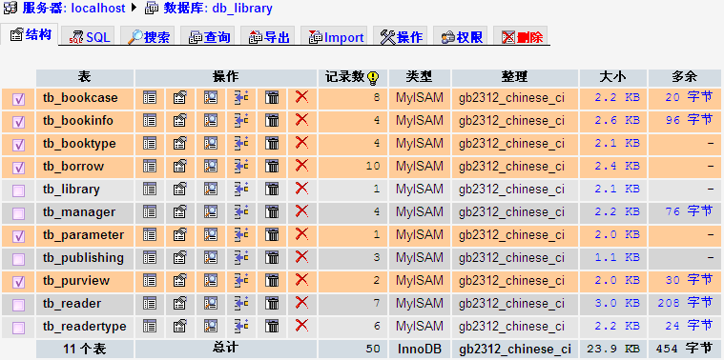

图4.13 学校图书馆管理系统数据库

1.tb_bookinfo（图书信息表）

图书信息表主要用于存储图书的基础信息。该数据表的结构如图4.14所示。

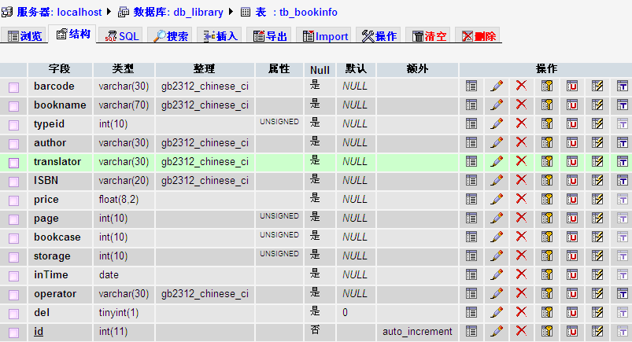

图4.14 图书信息表结构

2.tb_borrow（图书借阅信息表）

图书借阅信息表主要用于存储图书的借阅信息。该数据表的结构如图4.15所示。

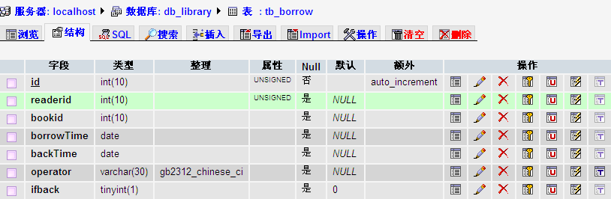

图4.15 图书借阅信息表结构

3.tb_reader(读者信息表)

读者信息表主要用于存储用户的读者的基础信息。该数据表的结构如图4.16所示。

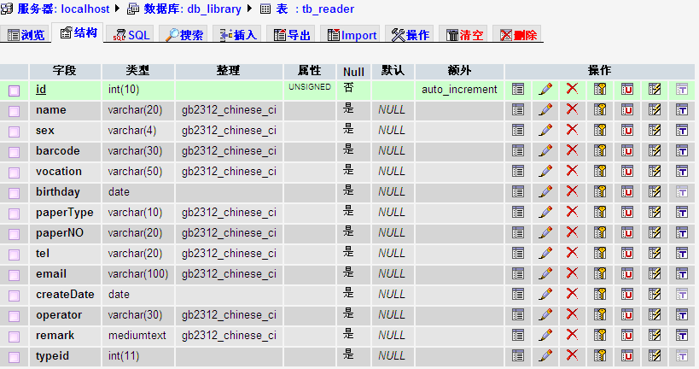

图4.16 读者信息表结构

1. **系统测试与运行**

**5.1 首页测试**

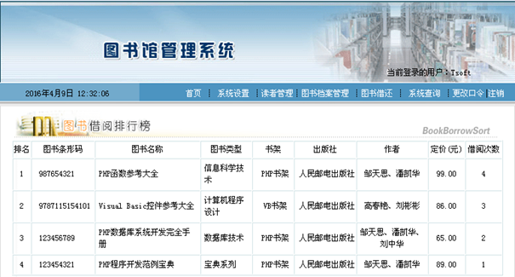



图5.1 学校图书馆管理系统首页

**5.2 管理员模块测试**

### 5.2.1 系统登录的测试

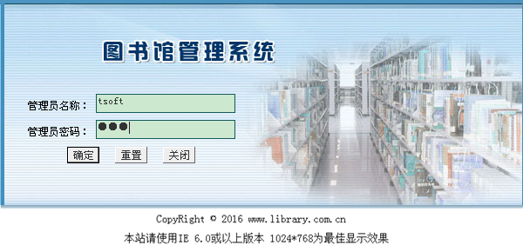

图5.2系统登录页面

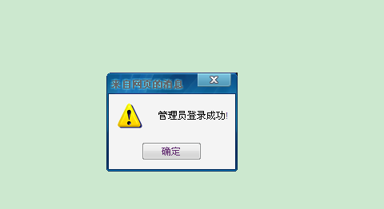

图5.3 系统登录页面的运行结果

### 5.2.2 查看管理员的测试

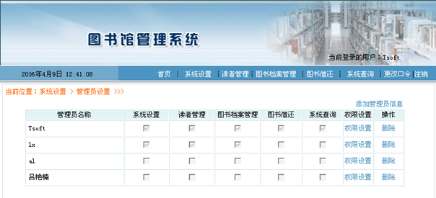

图5.4 查看管理员

### 5.2.3 添加管理员的测试

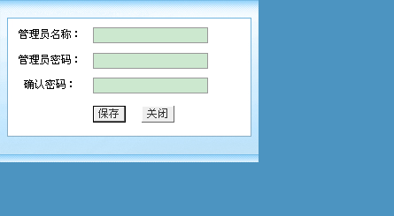

图5.5 添加管理员

### 5.2.4 设置管理员权限的测试

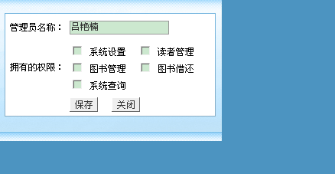

图5.6 设置管理员权限

### 5.2.5 删除管理员的测试

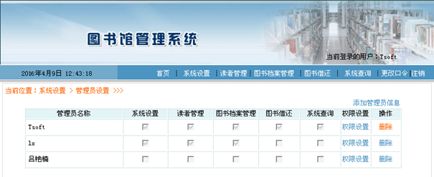

图5.7 删除管理员

**5.3 图书借还模块测试**

### 5.3.1 图书借阅的测试

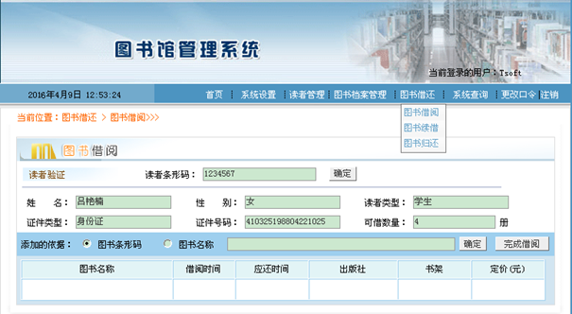

### 5.3.2 图书续借的测试

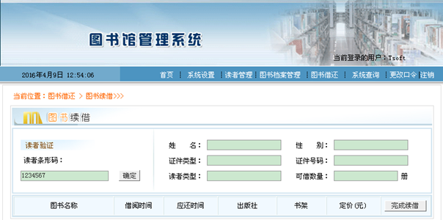

### 5.3.3 图书归还的测试

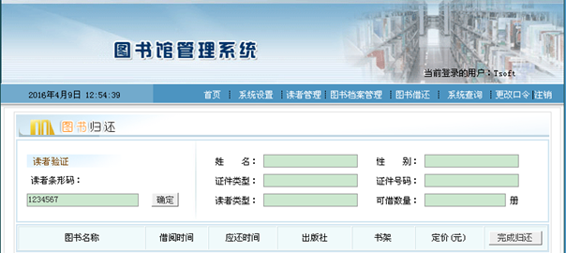

**结束语**

经过为期两个月的学习，我完成了《学校图书馆管理系统》的论文。从开始的迷茫到现在的水落石出，在到现在论文的完成，每一步对我来时都是挑战，也是从大一到现在自己独立完成的最大的项目。从这个项目中我学到了很多东西也有很多感受，对PHP不是很了解的状态，我开始了独立的学习，在这个过程中我查看相关的资料和案例，让自己的头脑由模糊逐渐清晰，我一步一步摸索着前进，每前进一步我都会感到无比的欣喜。

虽然我的系统可能还有很多不足之处，但是这里面的每一段代码都是我辛勤劳动的见证。看着自己的程序能够运行时的那种心情是不能用言语表达的，曾经付出的辛酸是值得的，这次论文令我终身受益，我明白了，只有用心去做什么都可以成功，这是我终身的财富，回首这两年，我感谢理工对我的培养，让我明白了许多道理，我会带着老师和同学教给我的知识和做人道理，开始我今后的工作。

还有两个多月大学就真的结束了，就要画上句号了，心中虽然有很多不舍与眷恋，但是，我要带着这段回忆开始下阶段的历程，我会把大学里学到的东西应用到实际工作中去的。

**致 谢**

首先，我要感谢北京理工对我2年的培养，让我在今后的学习和工作中受益良多，还有我的导师姜增如老师，她细心的教导和耐心的督促，让我很快感受到设计的乐趣并融入其中。其次，我还要感谢我的同学们对我的帮助，没有他们的建议，我不可能成功完成此次毕业设计。

这次毕业设计是我大学期间最大的一个项目，不同于以往课程设计时的小项目，每次写工作日志的时候，老师都第一时间给我回复，让我知道我的疏忽和不足，以及下一步该做的工作，从选题到开题报告在到设计项目，老师都始终给予我细心的指导的不懈的支持，除了敬佩老师的专业水平外，他们的治学严谨和科学的研究精神也是我今后学习和工作的榜样，并将积极影响我今后的每一步。再次我谨向姜增如老师致以真诚的谢意。

两个多月的学习与实验，我从中收获了知识与做人的道理，我将带着老师、同学、家长给我的积极的影响和帮助，开始我下一阶段的工作历程，再次感谢帮助过我的人，谢谢你们！

**参考文献**

[1]（美）Tricia Ballad 、William Ballad著 姜燕梅、罗云峰、武欣等译，PHP应用程序安全编程[M]，机械工业出版社 ，2010-1-1；

[2]潘凯华，刘中华 等编著，PHP从入门到精通（第2版）[M]，清华大学出版社，2010-7-1；

[3]聂庆鹏、毛书朋、王志乐编著，PHP+MySQL动态网站开发与全程实例[M]，清华大学出版社 ，2007-10-01；

[4]毛书朋、聂庆鹏编著，PHP+MySQL开发实例教程[M]，中国电力出版社，2008-8-1；

[5]杜江著，PHP5完全攻略（第一版）[M]，电子工业出版社，2010-5-1；

[6]Rasmus Lerdorf，PHP程序设计（第二版）[M]，电子工业出版社，2009-3-1；

[7]培根（jono Bacon），PHP+mysql八大动态web应用实战（第1版）[M]，电子工业出版社，2008-6-1；

[8]潘凯华，PHP从入门到精通（第2版）[M]，清华大学出版社，2010-7-1；

[9]潘凯华、刘中华，PHP开发典型模块大全（第2版）[M]，人民邮电出版社，2010-5-1；

[10]贝伊利、莫里森著，深入浅出PHP&mysql[M]，东南大学出版社，2010-6-1；